高雄市立圖書館(高雄文學館)場地使用申請書
活動名稱
使用場地 | □際會廳 □華立廳 □階梯閣樓 □小劇場 □1F廣場 □B1F展覽區 □8F展覽區 □三民分館實驗劇場 □右昌分館禮堂 □阿蓮分館禮堂  □A級分館多功能教室 □B級分館多功能教室 □C級分館多功能教室 □分館數位教室 □小型藝術創作教室 □B1F故事屋(大) □B1F故事屋(小)  □高雄文學館二樓文學放映室 □高雄文學館二樓文學沙龍
拆裝台/彩排 時間 | 年 月 日 時 分至 時 分， 年 月 日 時 分至 時 分  年 月 日 時 分至 時 分， 年 月 日 時 分至 時 分  年 月 日 時 分至 時 分， 共 小時
場地使用時間(演出時間) | 年 月 日 時 分至 時 分， 年 月 日 時 分至 時 分  年 月 日 時 分至 時 分， 年 月 日 時 分至 時 分  年 月 日 時 分至 時 分， 共 場
活動形式 | □音樂 □戲劇 □舞蹈 □影片播放 □講座 □展覽 □授課教學  □其他：_______________
票別 | □售票 □索票 □免費 □特定對象：
領有高市府演藝團體登記證 |  | □是 □否 | 活動預估人數 | ______人
設備需求
注意事項 | ★請填妥本場地使用申請書，並附活動計畫書。  ★請依實際使用需求填列裝拆台與彩排時段，並確實依上述登記時段進退場，於使用完畢後須將場地恢復。  ★分館分級  A級：美濃、文學館、彌陀公園、河堤、鳳二、左新、六龜、大東藝術圖書館、阿蓮、中庄、內門、高市文化中心、草衙、中崙、路竹、澄觀、大樹二、旗山、李科永紀念圖書館。  B級：岡山、小港、茄萣、橋頭、三民、寶珠、鼓山、右昌、林園、永安、南鼓山、前鎮、左營、鹽埕、旗津、湖內、大寮、燕巢、梓官、楠梓坑、陽明、杉林、甲仙。  C級：新興、新興民眾閱覽室(新閱)、鳳山曹公、鳥松、田寮、苓雅、仁武。  ★總館際會廳、階梯閣樓、華立廳及小劇場等4場域，請列出設備需求，館內既有設備項目請參閱各場域技術手冊。  ★場地使用須遵守「高雄市立圖書館場地使用管理注意事項」規定辦理。
申 請 單 位： (印)
負 責 人 姓 名： (印)
地 址：□□□
聯 絡 電 話：（ ）-
□開立收據抬頭：
□開立發票統編：
中 華 民 國 年 月 日

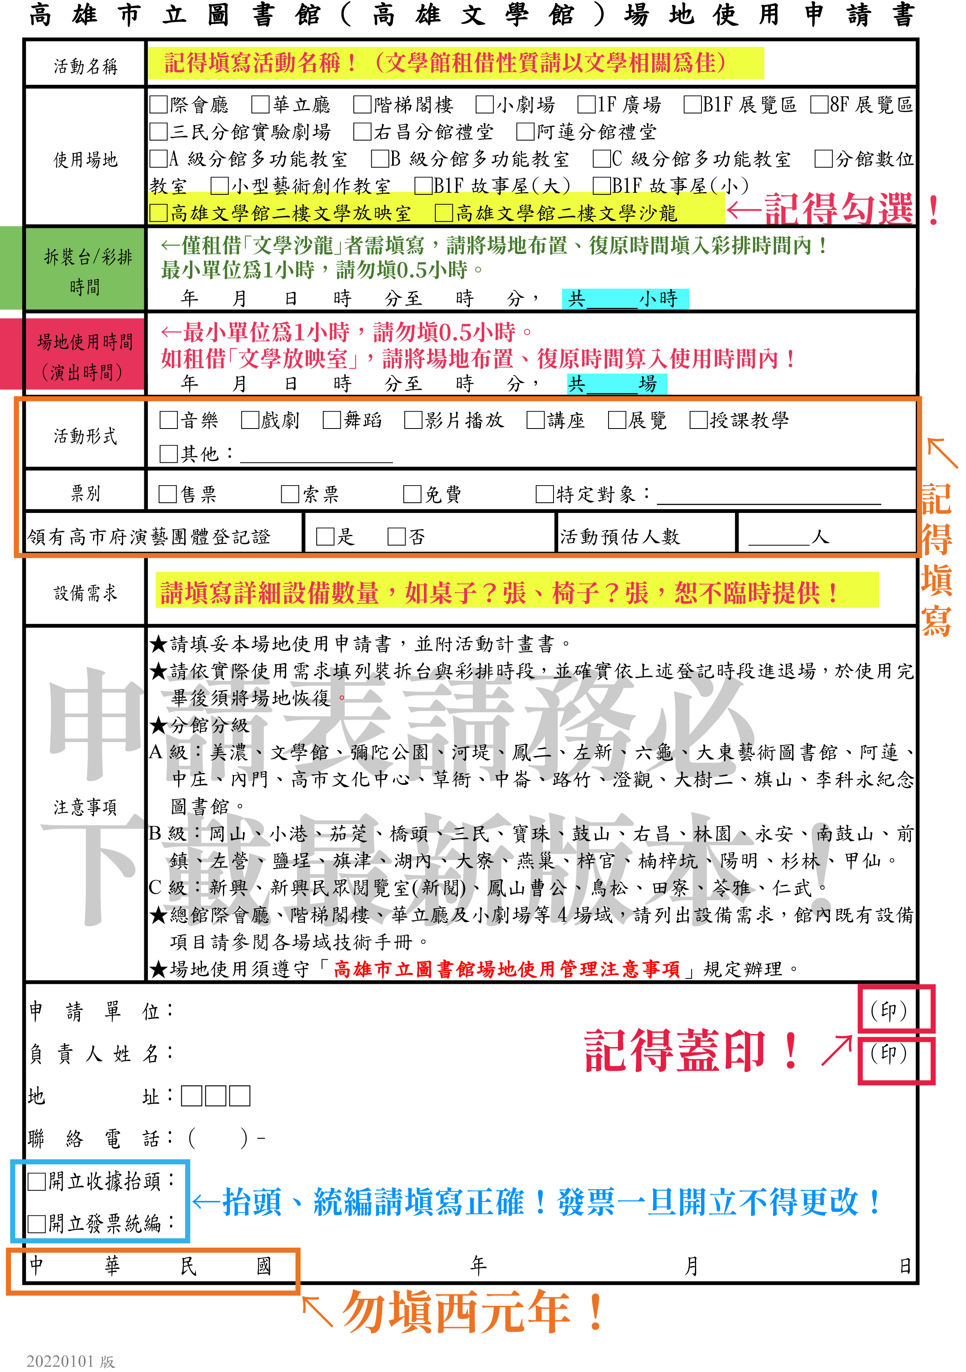
範例

